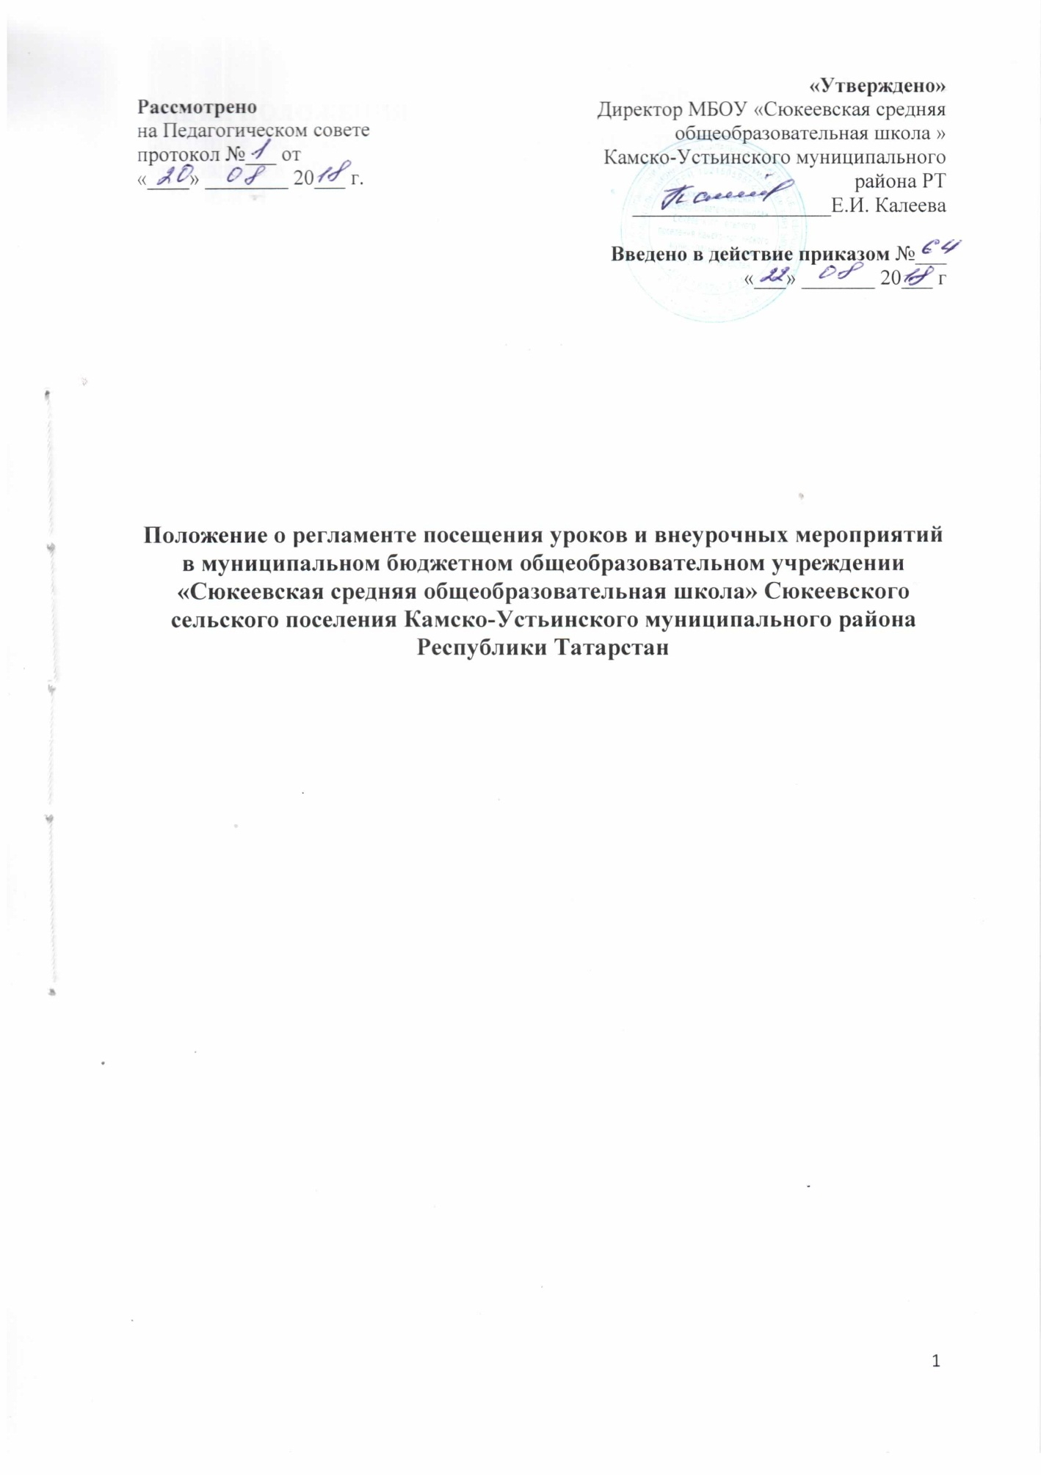

ОБЩИЕ ПОЛОЖЕНИЯ
Настоящее положение разработано в соответствии с Законом РФ «Об образовании в РФ» №273-ФЗ от 29.12.2012г, письмом МО РФ от 10.09.99г.
№ 22-06-874 «Об обеспечении инспекционно-контрольной деятельности».

1.Должностные лица и работники, обладающие правом посещать уроки.
  - Без разрешения (согласия) учителя его уроки и внеклассные мероприятия могут посещать руководители школы и управления образования, работники методических кабинетов (центров).
  - Другие работники (ученые, журналисты, педагоги) посещают уроки и внеклассные мероприятия с разрешения директора школы и учителя.
  - Не допускается посещение урока и внеклассного мероприятия лицами, не имеющими отношения к учебно-воспитательному процессу и его субъектам.
  - Не допускается посещение уроков учащимися других классов.
  - Посещать открытые уроки и внеклассные мероприятия в рамках научно- практических конференций, методических семинаров и т.д. разрешается всем участникам.
  - По уважительным причинам (болезнь учителя, отсутствие на уроке большого количества учащихся из-за эпидемии и т.д.) учитель имеет право просить перенести посещение урока должностными лицами на другое время.

2.Посещение урока или внеклассного мероприятия.
  - График посещения уроков и внеклассных мероприятий в рамках плановых проверок доводится до сведения учителей в начале учебного года (сентябрь).
  - Учителя дополнительно информируют о посещении накануне урока или в более ранние сроки (за неделю, за несколько дней).
  - Посещающие обязаны убедиться в отсутствии обстоятельств, препятствующих посещению (болезнь учителя, низкая температура в классе и т.д.). Соблюдать свод правил, распространяющихся на посещение уроков, (см. Приложение 1)
  - Учителя обязательно заранее знакомят с целями посещения урока или внеклассного мероприятия.
  - Учитель вправе знать имя и место работы посещающего, если тот является работником другой организации, и требовать от него предъявления служебного удостоверения.
  - Должностное лицо, обладающее правом контроля, может предварительно ознакомиться с рабочей программой учителя.
  - Другие работники к ознакомлению с этим документом до- пускаются только с разрешения учителя.

3.Ограничения для процесса наблюдения на уроке.
  - Запрещается появляться на уроке (внеклассном мероприятии) после его начала.
  - Запрещается покидать урок до его завершения.
  - Руководство школы может прервать свое посещение только в исключительных ситуациях (несчастный случай и т.п.).
  - Запрещается вмешиваться в ход урока или внеклассного мероприятия.
  - Во время урока запрещается беседовать с учащимися, задавать им вопросы и т.д.
  - Запрещается выражать свое отношение к учителю, учащимся и к уроку выражением лица, мимикой и т.п.
  - Посещающий обязан выключить свой мобильный телефон.
  - Фотосъемки, аудио-, видеозаписи на уроке разрешаются только с согласия учителя и руководства школы.

4.Порядок посещения уроков родителями (законными представителями) учащегося.
  - Для посещения урока родители (законные представители) учащегося обращаются с письменным заявлением к директору школы, в котором указывают ФИО учителя, урок которого намереваются посетить, а также планируемый период посещения.
  - Директор школы вправе запрашивать у родителей (законных представителей) информацию о причинах посещения урока.
  - Директор школы вправе провести предварительные консультации с заместителями, с руководителем школьного методического объединения, с классным руководителем, иными руководящими и педагогическими работниками школы по вопросу посещения урока родителями (законными представителями) конкретного учащегося.
  - По результатам консультаций в случае согласия директор школы определяет дату и время посещения урока (по согласованию с учителем).
  - Директор школы также определяет ответственное лицо из числа руководящих или педагогических работников школы, на которое возлагается функция по сопровождению родителей (законных представителей) учащегося во время посещения ими урока.
  - При отсутствии оснований для посещения уроков, а также по иным причинам директор школы вправе отказать родителям (законным представителям) в посещении урока. В случае отказа администрация школы предпринимает действия для обсуждения сложившейся ситуации с участием родителей (законных представителей) учащегося, учителя, классного руководителя, а также иных руководящих и педагогических работников школы.
  - При посещении учебных занятий родители (законные представители) обязаны соблюдать общие правила, предусмотренные настоящим Регламентом (см. п.6).

5.Порядок посещения внеклассных мероприятий МБОУ.
  - Присутствие родителей (законных представителей) учащихся на вне- классных мероприятиях возможно в следующих случаях:
- по приглашению организаторов мероприятия;
- с разрешения заместителя директора по воспитательной работе МБОУ (или иного лица, ответственного за проведение мероприятия) при наличии устного запроса родителей (законных представителей).
  - При посещении внеклассных мероприятий родители (законные представители) обязаны соблюдать общие правила, предусмотренные настоящим Регламентом.

6.Правила посещения учебных занятий и иных мероприятий родителями (законными представителями)
6.1Родители (законные представители) учащегося при посещении учебных занятий и иных мероприятий:
- соблюдают правила внутреннего распорядка МБОУ;
- уважают честь и достоинство учащихся и работников МБОУ;
- находятся в классе (или ином помещении МБОУ) без верхней одежды и в сменной обуви (или в бахилах);
- занимают специально отведенное место в классе (или ином помещении школы) до начала урока или иного мероприятия;
- соблюдают этические правила и нормы.
6.2Родители (законные представители) учащегося при посещении учебных занятий и иных мероприятий имеют право:
- ознакомиться с требованиями учителя;
- оценить работоспособность своего ребенка, его активность на занятиях;
- с согласия администрации МБОУ и учителя осуществлять фото- и видеосъёмку, аудиозаписи.
6.3Родителям (законным представителям) учащегося при посещении учебных занятий и иных мероприятий не разрешено (запрещено):
- входить в класс (или иное помещение школы) после начала урока или иного мероприятия;
- покидать класс (или иное помещение школы) до окончания урока или иного мероприятия;
- вмешиваться в ход учебного занятия;
- выражать свое отношение к учителю, учащимся, к уроку;
- давать оценку технологиям и средствам обучения, методическим приемам, которые использует учитель;
- Пользоваться во время учебного процесса средствами мобильной связи
- входить в класс или иное помещение МБОУ (а также в здание МБОУ) в грязной одежде, в состоянии алкогольного, токсического или наркотического опьянения.
  - Родители (законные представители) учащегося после посещения урока или внеклассного мероприятия имеют право:
- доводить свое мнение об уроке до сведения учителя и руководства школы;
- получить консультацию по интересующим их вопросам.
  - .Несоблюдение родителями (законными представителями) учащихся правил, обозначенных в данном разделе, может стать основанием для отказа в посещении ими урока и (или) внеклассного мероприятия.

7.Наблюдение учебного процесса на уроке.
  - Посещающий ведет запись своего наблюдения, должностные контролирующие лица делают записи в специальных бланках.
  - Аудио-, видеозаписи и фотосъемки не должны нарушать ход урока и создавать помехи для восприятия учебного материала учащимися.
  - Ученикам запрещается вести аудио- и видеозаписи уроков.
  - Запрещается изменять ход и структуру урока по просьбе (требованию) посещающего.
  - Посещающему отводится отдельный стол позади ученических парт; сидеть за одной партой с учеником запрещается.
  - Посещающий имеет право использовать таблицы, карты для занесения результатов наблюдения.
  - Посещающему запрещается задерживать учащихся после звонка на перемену

8.Статус информации, полученной при посещении урока.
  - Информация, полученная должностным лицом школы, обладает статусом внутренней информации в рамках школы; информация, полученная работниками управления образования — внутренняя информация этого органа.
  - Информация посещающего об уроке открыта для членов педагогического коллектива и управления образования.
  - Члены педагогического коллектива и работники управления образования вправе ознакомиться с информацией об уроке, на котором был посещающий.
  - Руководство школы и управления образования может ограничить распространение этой информации из соображений педагогической целесообразности и такта.
  - Фото, аудио- и видеоматериалы с информацией об уроке могут использоваться в средствах массовой информации с разрешения учителя, руководства школы, управления образования и посещающего.
  - При использовании фото, аудио-, видеоматериалов в СМИ обеспечивается соблюдение авторских прав учителя.

9.Анализ посещенного урока.
  - Должностные лица, посетившие урок, обязаны дать анализ урока.
  - Работники других организаций дают анализ лишь по просьбе учите- ля.
  - Родители в интересах своего ребенка имеют право доводить свое мнение об уроке до сведения учителя и руководителей школы.
  - Педагогам школы, посетившим урок, дается время на подготовку анализа и своего выступления по нему.
  - Посетившим урок запрещается давать его анализ на перемене.
  - Анализ дается в день урока (единственного или завершающего серию посещений) по окончании всех учебных занятий; отодвигать срок не рекомендуется.
  - В ходе анализа не разрешается выступать работникам, не посещавшим урок; руководители школы, не посещавшие урок, могут участвовать в анализе в качестве ведущих.
  - Педагог имеет право слушать анализ и оценку своего урока посещавшими этот урок.
  - Учитель имеет право на самоанализ своего урока перед выступлениями посещавших его урок и на заключительное слово о своем согласии или несогласии с выступавшими.
  - Учитель обязан реализовать рекомендации и замечания, высказанные должностными лицами.
  - Учитель сам решает, участвовать ли ему в обсуждении его урока, проходившего в рамках научно-практической конференции, семинара, об- мена опытом.
  - Посещающий, который изучает позитивный или инновационный опыт учителя, обязан довести до сведения учителя свое мнение об этих сторонах его урока.
  - Посетившие урок не должностные лица могут по своему усмотрению дать рекомендации по улучшению учебно-воспитательного процесса.
  - Посещение уроков в период аттестации завершается составлением заключения о соответствии педагогической деятельности учителя квалификационным требованиям той или иной категории.

10.Документы, отражающие посещение уроков.
  - Учитель имеет право ознакомиться с содержанием записей посетивших его урок в рамках аттестации или плановых проверок.
  - Учитель обязательно и под роспись должен быть ознакомлен со все- ми документами, составленными после посещения его уроков.
  - Решение вопроса об ознакомлении с этими документами других членов коллектива находится в компетенции руководства школы.
  - Запрещается знакомить родителей и учащихся с документами, характеризующими урок учителя.

11.Сроки действия регламента и порядок его изменения.

  - Исходя из целесообразности организации образовательного процесса и контроля его качества в МБОУ «Сюкеевская СОШ» действует следующий регламент посещения уроков в месяц:
- для заместителя директора по учебной работе обязательно посещение 1 мероприятия(по плану работы школы)., не менее 6-х уроков;
- для заместителей директоров по воспитательной работе не менее 6 мероприятий и 2 уроков;
- директору образовательного учреждения (организации) обязателен про- смотр не менее 4-х уроков, 4 общешкольное мероприятие (по плану работы школы).
  - Регламент утверждается педагогическим советом школы.
  - Изменения (дополнения) в регламент вносятся педагогическим сове- том школы.
  - Срок действия настоящего регламента не ограничен.

(Приложение 1) Свод правил, распространяющихся на посещение уроков.
    - Не возлагать функции контроля на педагога, находящегося в конфликте с коллегами.
    - Начинать анализ урока с позитивных оценок.
    - Не сравнивать одного учителя с другим.
    - Не использовать суждения типа «мне этот методический прием понравился», вызывающие сомнение в объективности оценки.
    - Не перечислять использованные учителем методические, технические, наглядные приемы и средства обучения, не описывать структуру урока. Вкладывать эту информацию в содержание оценочных суждений.
    - Оценивать педагогические явления только с точки зрения грамотности применения.
    - Строить оценочные суждения на основе научно-методической терминологии.
    - Давать конкретные и вежливые оценки.
    - Наблюдатель, преподающий другой предмет, не вправе анализировать урок; по просьбе учителя он может только дать оценку с общепедагогических позиций.
    - Директор и его заместители, преподающие другой предмет, обязаны давать квалифицированный анализ урока.
    - Посещающий педагог должен знать школьные основы науки, заложенной в учебный предмет.
    - Должностное лицо высказывает свое мнение последним, после других выступающих.
    - Выступающий не повторяет оценки других выступавших, высказывает лишь согласие или несогласие с ними. В случае несогласия с мнением других обязательно обосновывает и доказывает свою позицию.
    - Каждый выступающий может высказывать свою точку зрения, принимать участие в возникающих спорах.
    - Перед или в процессе анализа каждый может обратиться к учителю с просьбой уточнить тот или иной аспект урока.

